校园地贷款
学生申请操作说明

目录
1. 业务概述 2
2. 访问应用 2
3. 提交校园地贷款申请 3
4. 查看我的申请 4

业务概述
学生提交校园地贷款申请，当前政策是家庭经济困难学生，一学年一申请。

访问应用
电脑上浏览器访问链接http://ehallapp.swufe.edu.cn/
建议使用谷歌浏览器、360急速浏览器、360安全浏览器、IE9-11。

使用UUID统一身份认证账号密码登录
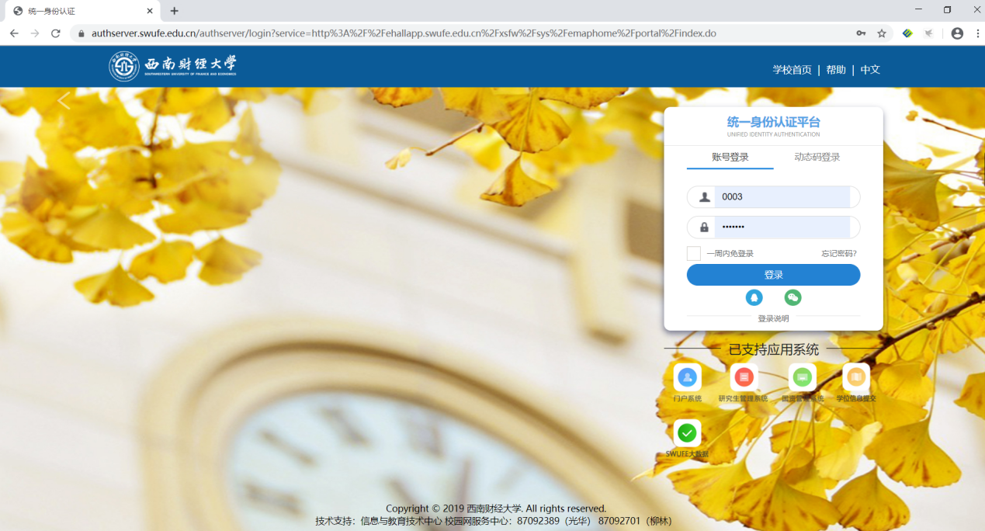
登录成功

注：若有师生忘记账号密码，可去身份认证地址设置。
UUID参考地址：http://portal.iswufe.info/uuid/uuid/undergraduate

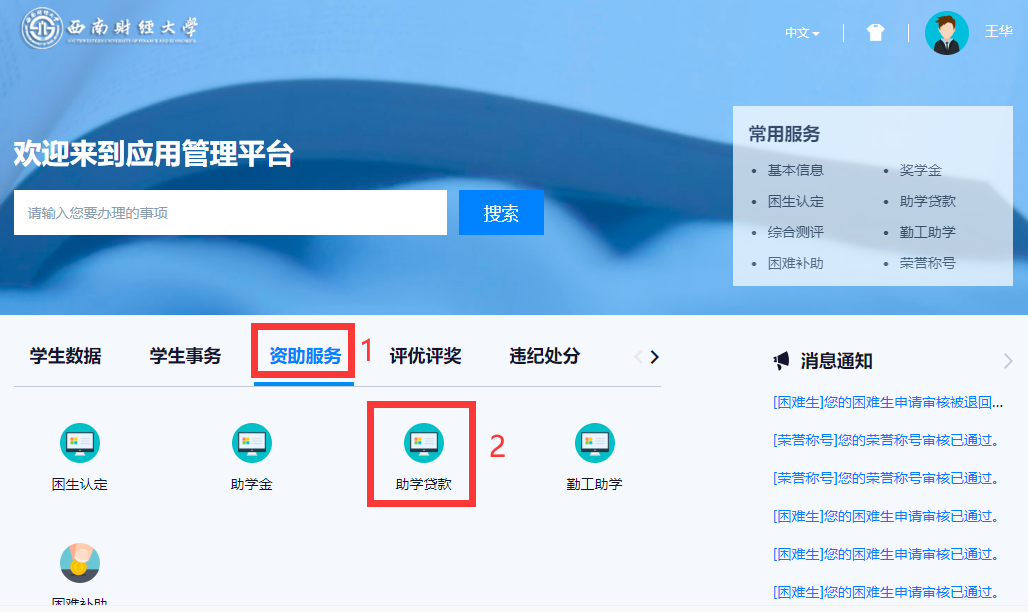

提交校园地贷款申请
学生提交校园地贷款申请，当前政策是家庭经济困难学生，一学年一申请。
学生点击页面左上角的【申请校园地贷款】按钮开始申请，
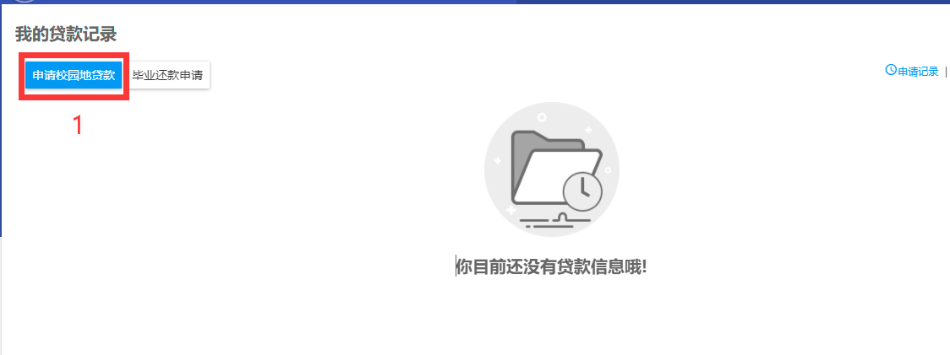

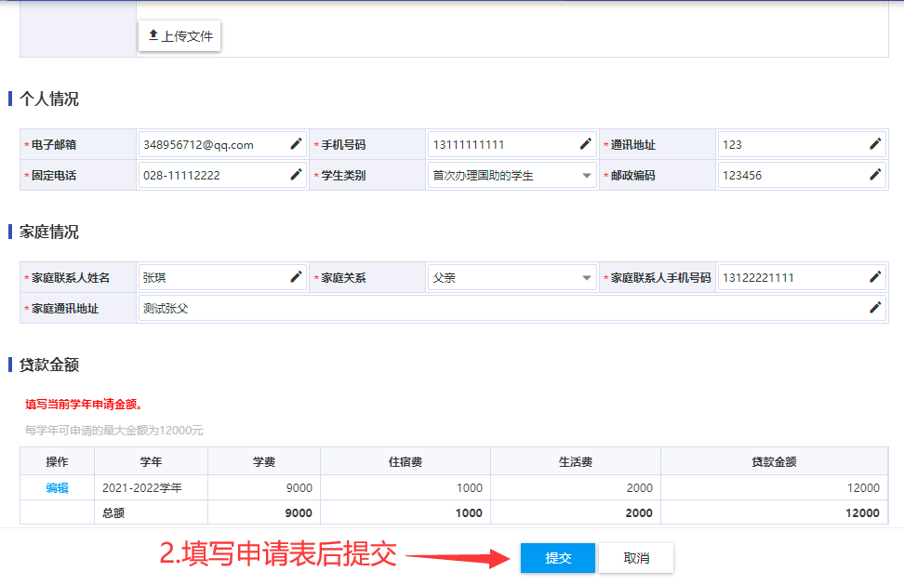

其中【贷款金额】栏：
①学费、住宿费、生活费要么为0，要么填写100的整数倍；
②贷款金额=学费+住宿费+生活费；
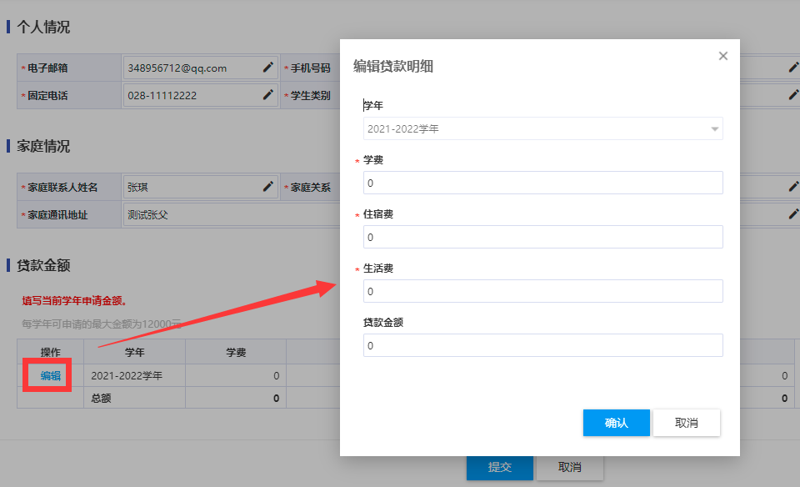

查看我的申请
点击页面右上角的【申请记录】按钮，学生可以查看自己提交的申请以及对应的审核状态，比如审核不通过、待辅导员审核、审核通过等等。
